SEMINARSKI RAD

Tema: BOLESTI USANA

www.maturski.org

I. UVOD

Za bolesti usta interesantan je onaj deo lica koji sacinjavaju usne, nos i brada.
Usta se mogu podeliti u dva dela: predvorje, vestibulum i usnu duplju u uzem smislu, kavum oris proprijum. Predvorje zatvaraju: usne, obrazi, desni i zubni nizovi i to gornji i donji. Onaj deo, gde sluzokoza obraza cini prevoje i prelazi u desni naziva se fornix. U fornixu na gornjoj i donjoj usni i to bas u medijalnoj liniji nalaze se frenulum labii superioris i frenulum labii inferioris. Zadnji deo usne duplje prelazi u zdrelo. Prelaz izmedju koze i sluzokoze izrazen je u rumenom delu usana. Ovaj deo na usnama razlikuje se od sluzokoze po tome sto se u njemu nalaze papile kratke i tanke. Dalje u kozi nalaze se mnoge lojne zlezde, glandulae sebaceae a one stoje u vezi sa dlakama oko kojih su posejane znojne zlezde, glandulae sudoriferae. Rumena boja usana nastaje usled providnosti epitela u kome se nalazi eleidin.

FUNKCIJE USTA

-Zvakanje
-Gutanje
-Culo ukusa
-Disanje i usna duplja
-Glas i govor

II. BOLESTI USTA (CHEILITI)

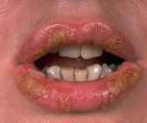
HEILITISI - bolesti usana su takođe veoma rasprostranjeni. Mogu da se javljaju kao samostalna oboljenja ili u nekih opštih oboljenja kao propratni simptom. Najčešći je onaj oblik koji se javlja u uglovima usana-angularni heilitis (tzv. žvale). Uzroci nastanka mogu biti razni(povrede usana, povećano lučenje pljuvacke, anemija, nedostatak B vitamina, šećerna bolest, infekcije...) a uvek se manifestuje blagim peckanjem i lepljenjem u uglovima usana zbog čega ljudi vlaže usne jezikom te diraju prstima i dovode do naknadne infekcije pa se tako stanje pogoršava. Pri jačem otvaranju uglovi usana pucaju i krvare što je veoma bolno. Pored ovog često se javlja i heilitis izazvan sunčevim zracima- solarni heilitis, koji se karakteriše izrazitim uvećanjem i crvenilom usana. Takođe heilitis može da nastane i kao alergijska reakcija- alergijski heilitis, i to najčešće kao posledica kontaktne alergije na kozmetičke preparate pri čemu usne postaju izuzetno crvene i otečene.

(3)

Cheilitis exfoliativa
Je oboljenje usnene sluzokoze koje je izrazeno u deskvamaciji epitela, sto se cesto opaza na donjoj usni. Deskvamacija je po nekad izrazena u obliku vecih krpa koje se cepaju na povrsini rumenog dela usne.
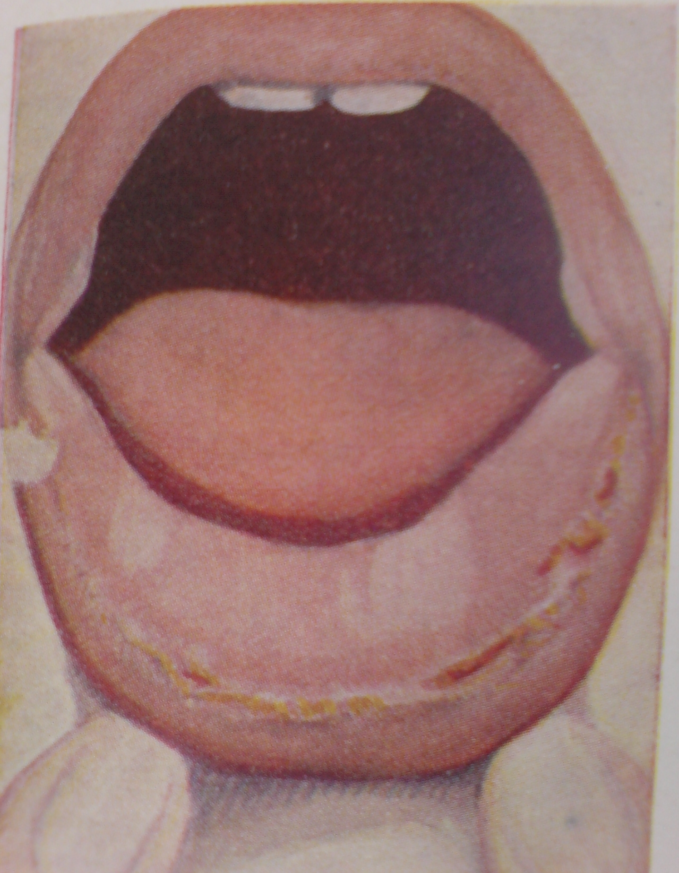
Slika 2

Chelitis apostematoza
Posle povrede tkiva u predelu rumenog dela usana, moze da nastane sekundarna infekcija stafilokokama pa se stvaraju siroke pustule, koje zatim poprskaju i usne se okrastaju. Ovakvi povrsni siroki gnojni mehuri obicno se pojavljuju na donjoj a retko kad na gornjoj usni.

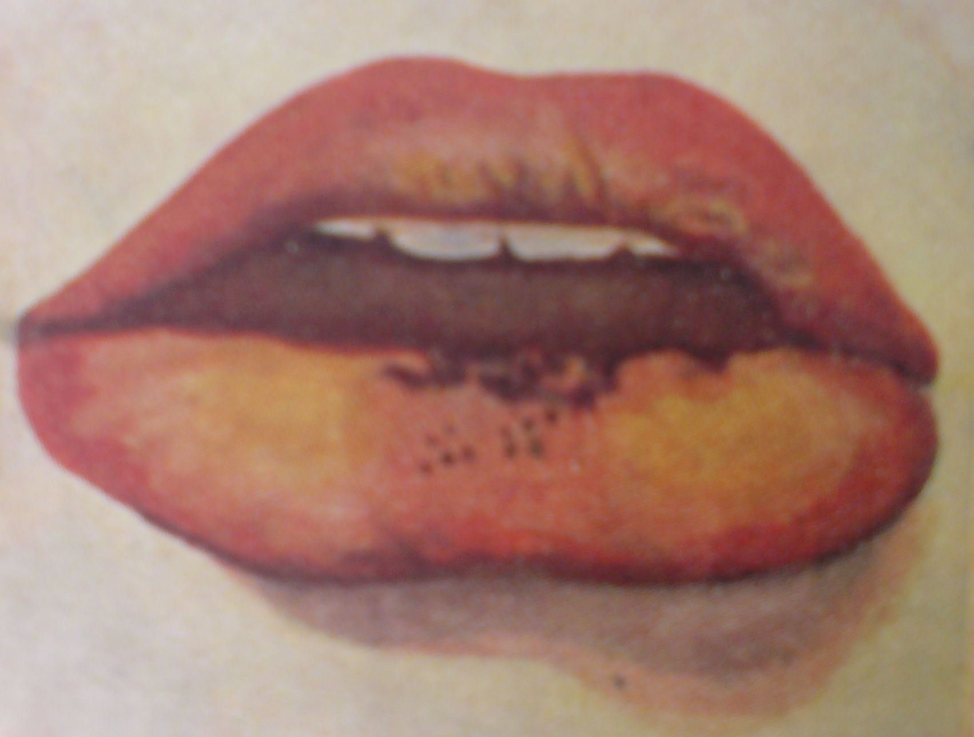

Slika 3

Chealitis sollaris allergika
Kada u organizmu neke osobe postoji alerguja, a koza osetljiva prema suncevim zracima, moze da se pojavi cheilit. Ovaj je cheilit eksfoliativan kada je usna jako otecena.
Ovo oboljenje se pojavljuje narocito u prolece i tokom leta a retko u jesen i tokom zime.

(4)

III. EKSUDATIVNI STOMATIT

Aphthae
Afte se pojavljuju kao diseminirana krupozna zapaljenja u obliku pravilnih, zuckasto belih mrlja sa crvenim prstenom. Ove mrlje se cesce razvijaju u prednjem delu usta i na jeziku, mada se pojavljuju na mekom nepcu i na ostalom delu sluzokoze. Afte su u obliku pravilnih krugova i elipsi sa jako crvenom ivicom, pa se na taj nacin ostro razlikuje od zdravog tkiva. Afte su nesto malo uzdignute iznad povrsine sluzokoze i lice na plakove. Velicine su ko zrno sociva 2-3mm.
Etiologija.
Etiologija afti nije jasna ni jedinstvena. Kod dece nastaju kao samostalno oboljenje i to najcesce nicanja zuba. Kod odraslih afte nastaju kada je organizam iznuren usled raznih opstih oboljenja, usled lose ishrane ili kad se ne odrzava higijena usta. Afte se pojavljuju usled mehanickih i hemijskih nadrazaja. Kod odraslih se javljaju habitualne afte i to u vidu 2-3 mrlje, a kod dece se javlja obicno veci broj afta i to po 15-20. Mnoga lokalna oboljenja mekih delova usta, akutna ili hronicna mogu da izazovu afte. Razna infektivna oboljenja, takodje mogu da budu pracena aftama. Na primer: angina, veliki kasalj, boginje, sarlah, zapaljenje pluca, trbusni tifus, malarija itd.
Afte pocinju iznenada, a u nekim slucajevima pracene su visokom temperaturom, groznicom, pojacanom salivacijom i bolovima u ustima. Cim se afre razvijaju do njihove normalne velicine, naglo se pojacava salivacija, a iz usta se oseca jak neprijatan zadah.
Usled afta ponekad se javlja otok regionalnih zlezda, pa se razvija pravi limfadenit.
Afte prolaze relativno brzo, ali cesto recidiviraju.

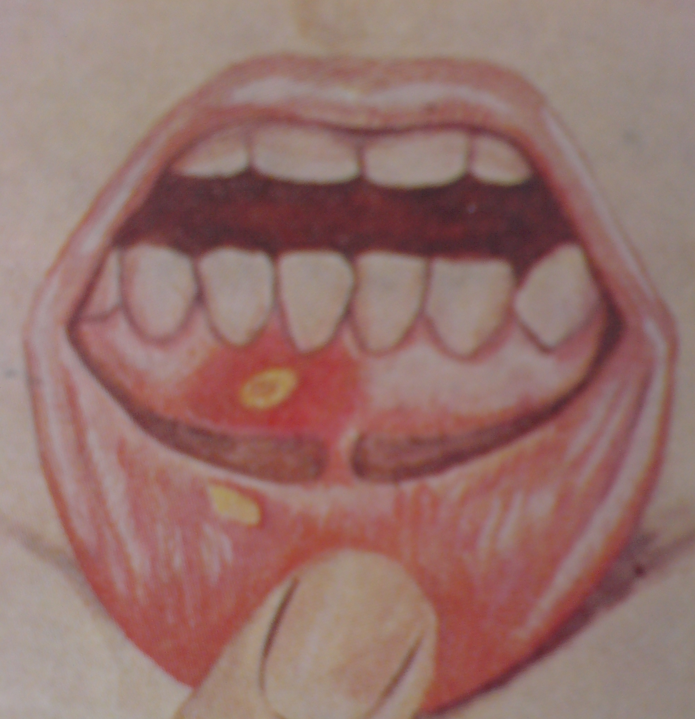

Slika 4

(5)

IV. ULCERA PTERYGOIDEA

BEDNAROVA afta
Bednarove afte javljaju se kod novorodjencadi u vidu dve ovalne mrlje, zuckaste boje, a oko njih se vidi crveni prten pa su na taj nacin jasno odvojene od okolne zdrave sluzokoze. Mrlje podsecaju na plakove a mogu da se prosire pa da se spoje u srednjoj palatinalnoj liniji i da dobiju izgled leptira.
Bednarove afte nastaju usled povreda koje se novorodjencetu slucajno nanose prilikom brisanja usta. Pri brisanja usta kod novorodjenceta nastaju ozlede epitela, pa se posle toga pojave mrlje fibrinoznog eksudata. Ova mesta mogu sekubdarno da se inficiraju mikrobima usne duplje.

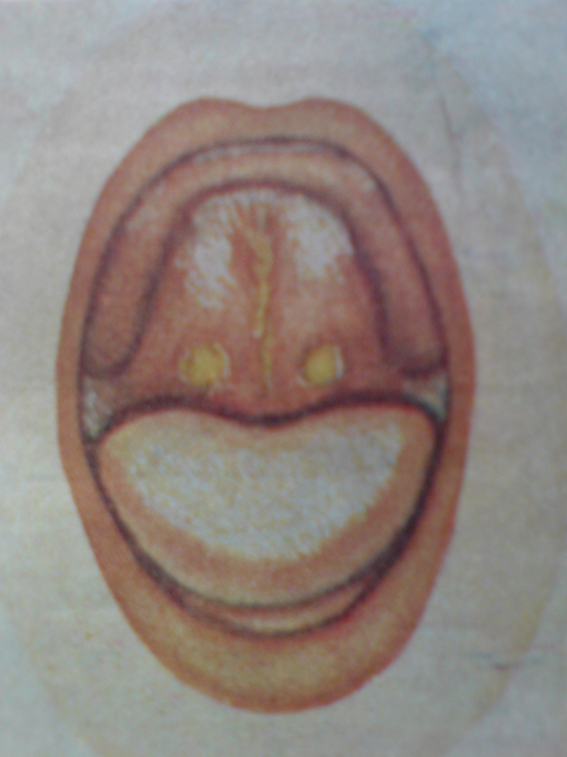

Slika 5

V. HERPESI
Herpes simplex
Ovo oboljenje je praceno pojavom sitnih mehurica poredjanih u obliku buketa na kozi ili sluzokozi. Mehurici su prozirnog i bistrog sadrzaja, a lokalizuju se na usnama, oko nozdrva i u nozdrvama. Mehurici redje prelaze usta, pa se prosiruju na sluzokozu usana, nepca, jezika i obraza. Tako se prema lokalizaciji pojavljuje: herpes facialis, herpes labialis, herpes buccalis i herpes mentalis. Pred izbijanja herpesa u ustima bolesnik oseca bolove i da ga usta peku okolina mehurica je crvena a oni vrlo brzo prskaju jer su u ustima velike mogucnosti povrada. Posto ovi poprskaju nastaju ulcera, koja se prekriju
naslagama pocepanog epitela, fibrinom i eksudatom, te ostavljaju utisak belih mrlja slicnih aftama. Pocetak herpesa pracen je groznicom a oboljenje prolazi za 8-10 dana.

(6)

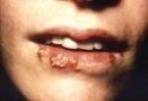

Slika 6
Labijalni herpes
To je virusna oralna infekcija koja nastaje posle primarne infekcije HSV. Virus se nakon prvog kontakta s domaćinom nastani u nervna vlakna i ostaje doživotno u telu,i povremeno ili češće se "budi". Najčešći razlozi koji ga aktiviraju povezani su padom imuniteta, gripom, prehladom, stresom, povišenom telesnom temperaturom, hladnoćom, menstruacijom. Zavisno od lokalizacije promena razlikuju se:Herpes labijalis (na usni), Herpes mentalis (na bradi), Herpes facijalis (na licu) i sl. U usnoj duplji može biti lokalizovan na gingivi (Herpes gingivalis), tvrdom nepcu (Herpes palati), jeziku (Herpes lingualis). Herpes labialis (odomaćen naziv groznica) je najčešća lokalizacija. Bolest karakterišu prodromalni znaci u vidu žarenja i bola. Na tom mestu se javlja crvenilo na kome se u roku od dan, dva pojavljuju vezikule grupisane u buket. Prskanjem vezikula obrazuju se kruste. Posle odpadanja krusti ostaje laka hiperpigmentacija koja se vremenom gubi. Sledeća epizoda može se javiti na istom ili bilo kom drugom mestu na donjoj ili gornjoj usni. U terapiji se takođe, najčešće koristi aciklovir u vidu krema.
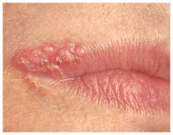
Slika 7

(7)
Stomatitis herpetica
Kod ove forme herpesa pojavljuju se promene sluzokoze usana, obraza gingive, jezika i tonzila. Karakteristicne su herpesne lezije u grupama koje imaju izgled buketa. Ovo oboljenje se narocito javlja kod dece u 1 i 2 godini. Bolest je pracena pojacanom salivacijom i bolovima u ustima sto je narocito izrazeno pri jelu. Nekad se razvije i otok limfnih zlezda na vratu, a osim toga ponekad otice slezina i nastaju prolivi.

Herpes zoster
Ovo oboljenje je latentna virusna infekcija koja pocinje eruptivnom groznicom, a zatim pojavom sasvim sitnih mehurica u grupama i to u predelu nekog odredjenog nerva.
Bolest je pracena bolovima koji mogu dugo da traju, dok se ne izgube mehurici. Sadrzaj mehurica je u pocetku bistar ali se kasnije zamuti i zagnoji, a po nekad je i hemoragican.
Mehurici su po nekad u loptastom obliku pa se takva pojava naziva herpes bullosus.
Posle nekoliko dana mehurici se obicno sasuse, pa na njihovo mesto ostaju kraste ili privremene pigmentacije. Pri pojavi herpesa po nekad se razvije otok regionalnih limfnih zlezda, pracen bolovima. Herpes zoster traje 3 do 4 nedelje i prolazi.

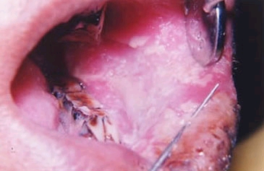

Slika 8

VI. ORALNI TUMORI

Tumori mogu da budu prave neoplazme, ciste ili hiperplazije. Hiperplazije nastaju najcesce kao posledica zapaljenja. Tumori se mogu podeliti u tumore tvrdih i tumore mekih delova. Po poreklu oni su: odontogeni, osteogeni, ili su nastali kao tumori mekog tkiva. Neki se tumori razvijaju u sredini kostanog tkiva pa se nazivaju centralnim tumorima, neki se razvijaju u mekom tkivu na periferiji vilice, pa mogu da urastu u ovu ili da svojim pritiskom izazovu atrofiju kostanog tkiva.
Tumori se dele na benigne i maligne.

(8)

Zapaljive hiperplazije
One se cesto nalaze u ustima i nekad se tesko razlikuju od malignog tumora.
Patohistoloski preparat ovakvih hiperplazija, koji se dobija pomocu biopsije, daje najsigurniji odgovor u pogledu dijagnoze.

VII. SARKOMI

Sarkomi su maligni tumori koji rastu neograniceno i ne ostaju u granicama organa iz koga poticu. Sarkom u pocetku razvije se kao ostro ogranicen tumor pa tek zatim otpocne da se raspada i to u dubini infiltrovanih delova.

Fibrosarkom.
Fibrosarkomi brzo rastu, tvrdi su a ipak elasticni. Obicno je gladak na povrsini a njegov presek podseca na riblje meso. U tkivu ima malo krvnih sudova ciji su zidovi iz jednoslojnog endotela. U timorima koji se brzo razvijaju nema ni vremena da se obrazuju novi krvni sudovi. U onim tumorima koji rastu sporo krvni sudovi su dobro razvijeni a oko njih se nalazi vezivno tkivo. Prognoza fibrosarkoma je vrlo nepovoljna jer se vrlo brzo razvijaju metastaze. Takav bolesnik je malaksao kahektican a na kraju oboljenja pojave se groznica i glavobolja te ovi bolesnici ubrzo posle toga umiru.

(9)
Karcinom usne.
Najcesce se pojavljuje kod osoba preko 40 godina, a narocito se cesto opaza kod pusaca na lulu. Rak najcesce zahvata donju usnu a lokalizuje se na prostoru izmedju usnenog ugla i medijalne linije. U pocetku raka opaza se malo povrsno ostecenje epitela, koje uporno recidivira i to na ogranicenom mestu. Kasnije se pojavi krasta koja se neprestanao obnavlja posle otpadanja ili kad se otkine. Obolelo mesto je osetljivoje na ljuta jela i pusenje a takodje nastaju i male smetnje pri govoru. U pocetku razvoja raka nema jacih bolova niti bolo kakvih smetnji. Vremenom se razvija mala rana ispod hraste.
Ubrzo posle pojave primarnih znakova raka javlja se otok submentalnih i submaksilarnih zlezda. Kad se postavi dijagnoza raka onda bolesnika treba uputiti na hirurgiju.

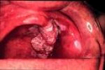

Slika 9
Karcinom sluznice usta
Ovaj karcinom je najčešći maligni tumor sluznice usta. Makroskopski se razlikuju vegetantna i ulcerozna forma.
Vegetantni ili egzofitični oblik raste iznad nivoa površine okolne sluznice. Širokom bazom je pripojen za podlogu koju infiltriše i prodire u dublje slojeve. U toku daljeg rasta dolazi do pojave ulceracija. Podseća na karfiol, što je naročito izraženo kod zrelijih formi gde usled orožavanja dolazi do pojave beličastih naslaga. Promena je u početku potpuno bezbolna, na palpacije izražena induracija.
Ulceroznu formu karcinoma imamo uvek kada dolazi do bržeg rasta parenhima nego strome tumora. Usled nekroze dolazi do pojave ulkusa. Ivice su neravne, podrivene, nešto iznad nivoa okolne sluznice, dno ulceracije je prekriveno sivkastim ili žućkastim fibrinskim naslagama. Palpacijski je izražena induracija u mnogo jačem stepenu nego kod vegetantne forme. Kod uznapredovalog stadijuma ulkus se povećava, a ivice ulkusa se pomeraju prema periferiji i dubini. Imaju relativno lošu prognozu jer vrlo brzo metastaziraju u regionalne limfne žlezde submandibularne i submentalne, a kasnije zahvataju limfne žlezde vrata. Metastazno uvećane limfne žlezde su u početku okruglasti, čvrsti, bezbolni čvorovi, u početku pokretni, a kasnije fiksirani za okolinu, a u terminlanoj fazi mogu kolikvirati i egzulcerisati. Na kraju prodorom u krvne i limfne sudove mogu dati udaljene metastaze. Stepen maligniteta karcinoma sluznice usta se povećava idući iz gornjih prema donjim partijama usne šupljine, a isto tako i od napred prema nazad.
(10)

IIX. LITERATURA

1. Dr Lazar Petrovic BOLESTI USTA naucna knjiga Beograd

2. Dr Djajic Dragoljub i dr Djukanovic Dragoslav-PARADONTOLOGIJA ATLAS Beograd

(11)

SADRZAJ

I. UVOD ........................................................................................................3

II. BOLESTI USANA (CHEILITI)......................................................................3

- Cheilitis exfoliativa

2. Chelitis apostematoza

3. Chealitis sollaris allergika

III. EKSUDATIVNI STOMATIT................................................................. 5

IV. ULCERA PTERYGOIDEA.....................................................................6

V. HERPESI ..................................................................................................6

1. Herpes simplex

2. Labijalni herpes

3. Stomatitis herpetica

4. Herpes zoster

VI. ORALNI TUMORI.................................................................................8

VII. SARKOMI...............................................................................................9

1. Fibrosarkom

2. Karcinom usne

3.Karcinom sluznice usta

VIII. LITERATURA..................................................................................... 11

(2)

www.maturski.org

